ЧУ ДПО ИСМ «Бизнес-рост»

ПРИКАЗ

15.02.2023

Об установлении режима занятий обучающихся

В целях исполнения требований ст.30 Федерального закона от 29.12.2012 №273-ФЗ «Об образовании в Российской Федерации»

ПРИКАЗЫВАЮ:

- Установить режим занятий для обучающихся в ЧУ ДПО ИСМ «Бизнес-рост» в учебных группах для выездных очных Lean-практикумов на производственных предприятиях России , с понедельника по пятницу дневные занятия с 09:00 до 17:00 с двумя перерывами на кофе-брейки по 15 минут и перерывом на обед в 1 час.
- Контроль за исполнением настоящего приказа возлагаю на администратора ЧУ ДПО ИСМ «Бизнес-рост».

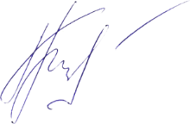
Генеральный директор
М.А. Горбачева

